Начало Великой Отечественной войны.
О сроках и планах войны у Сталина было немало сообщений. Большинство из них шло из США, Англии и Германии, но все сообщаемые сроки проходили, информация не оправдывалась, и, в конце концов, Сталин перестал верить в достоверность сообщений.

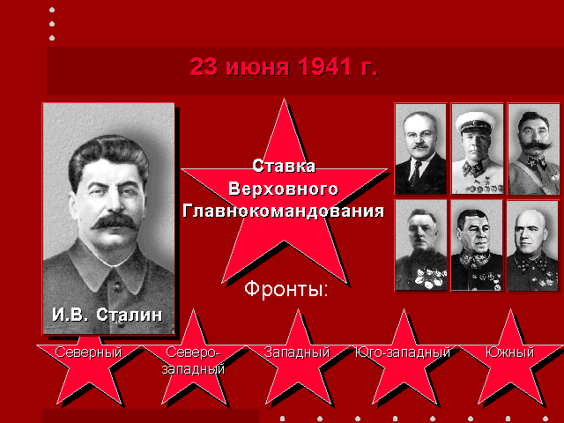
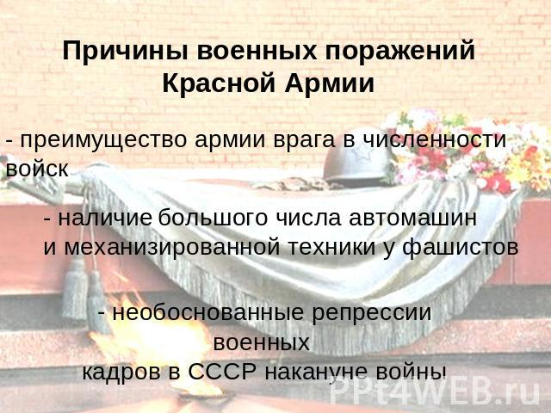
Окончание Великой Отечественной войны
(1941 – 1945 г.г.)
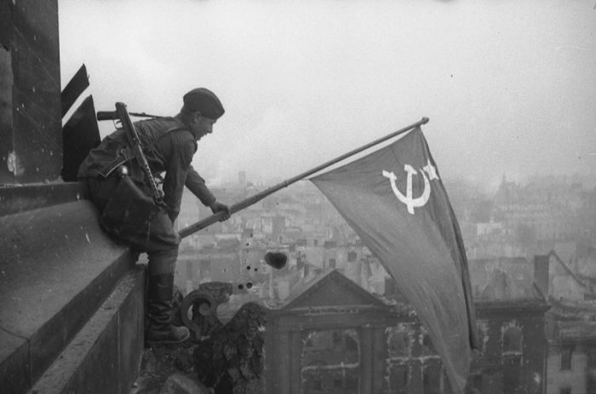

В 22 часа 43 минуты по центрально-европейскому времени 8 мая война в Европе завершилась безоговорочной капитуляцией вооружённых сил Германии. Боевые действия продолжались 1418 дней. Миллионы жизней унесла она: на полях сражений, в концлагерях, в застенках гестапо, заживо сгоревших в танках.
Из Черемшанского района на фронт ушло 19 852 человека. Из них не вернулось с полей сражений - 8534 человека, а из села Шешминская Крепость пали в боях за честь, свободу и независимость нашей Родины 202 человека.
Эта война, самая народная и поистине самая священная из всех войн на земле, навсегда останется великим уроком человеческого мужества.
Мы должны ещё более ответственно хранить и нести миру о Великой Победе и поверженном фашизме и относиться к прошлому так, чтобы из него родилось замечательное будущее.

День Победы – праздник всей страны. Даже тех, кто не видел войны –
Духовой оркестр играет марши. Но её крылом задет был каждый, -
День Победы – праздник седины Поздравляем с Днём Победы мы!
Наших прадедов, дедов и кто младше. Этот день – для всей России важный.

